**Паспорт восхождения**

1. **Район-** хребет Ергаки, Саян Западный. 6.2
2. **Вершина**-пик Звездный (В) 2190 м по Ю гр.
3. **Предполагается –** 3А категории сложности, первопрохождение
4. **Характер маршрута -** скальный
5. **Характеристика маршрута:**

. перепад маршрута около 300 м,

протяженность примерно 1000 м

1. **Использовано на маршруте**: закладок - 19 штук
2. **Количество ходовых часов**  – 5
3. **Ночёвок** - нет
4. **Состав команды**:

Захаров Николай Николаевич МСМК

с учебным отделением 3+ разряда

1. **Тренер команды**:

Захаров Николай Николаевич МСМК

1. **Дата выхода**:

На маршрут – 21 июня 1997 года

На вершину - 21 июня 1997 года

Возвращение – 21 июня 1997 года

1. **Восхождение организовано -** Красноярским центром путешественников

**1997 год**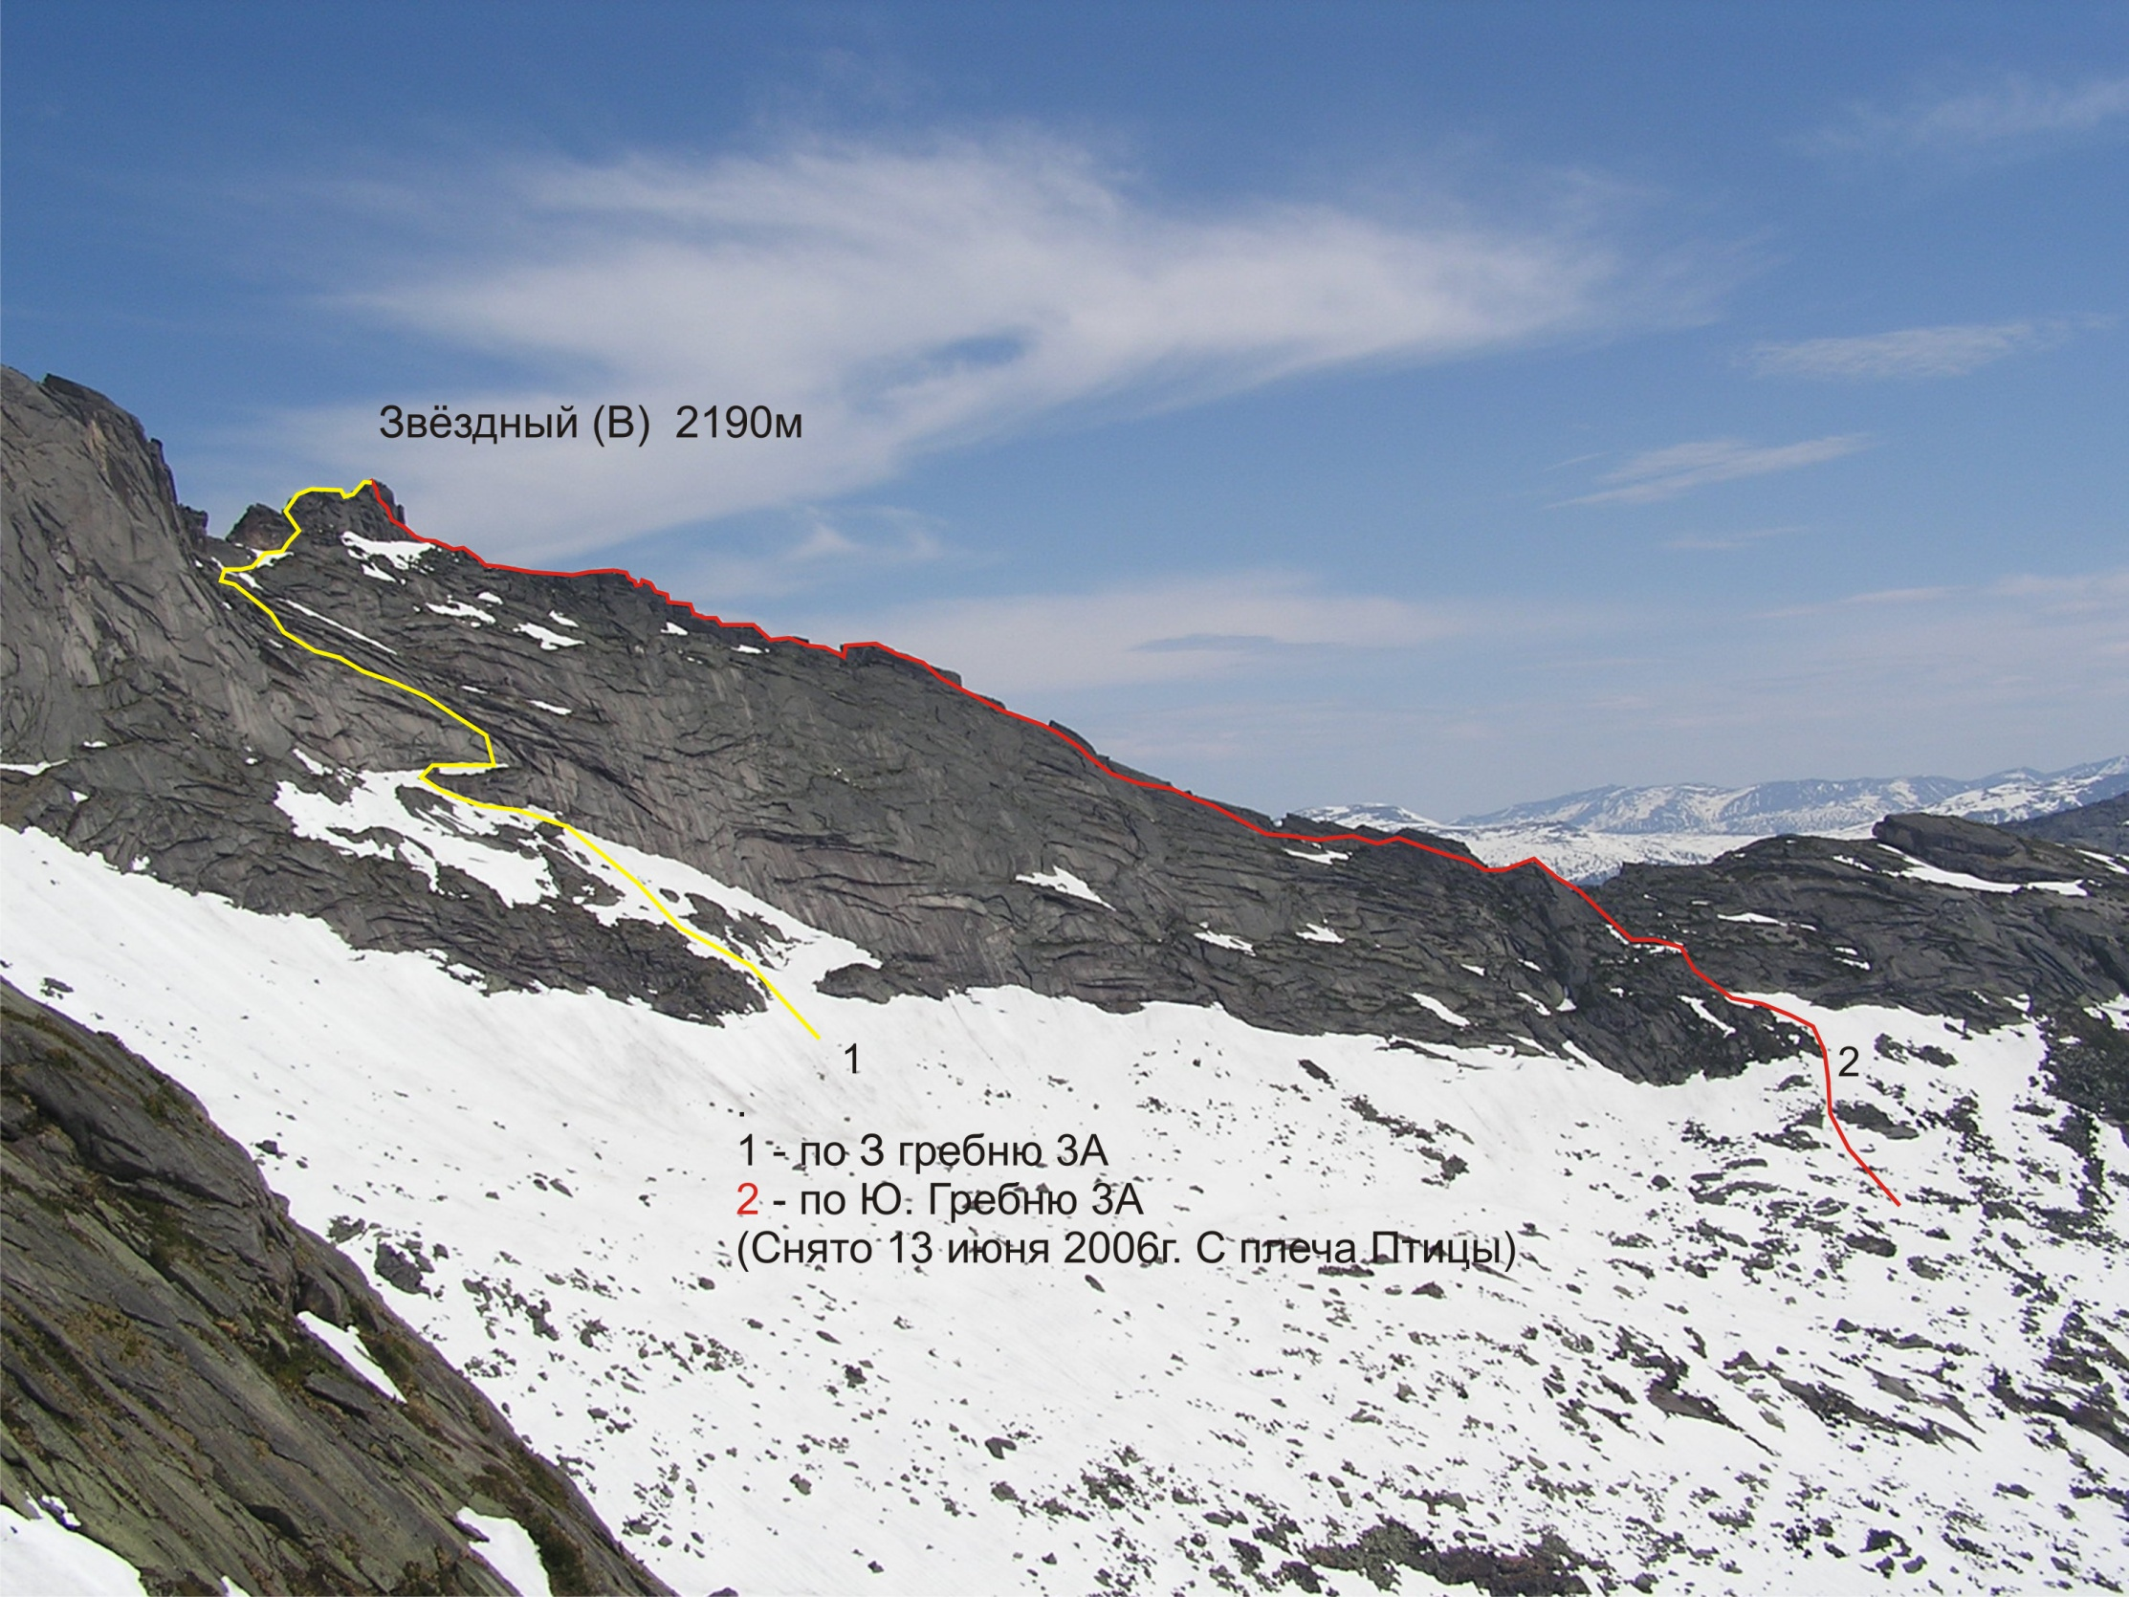

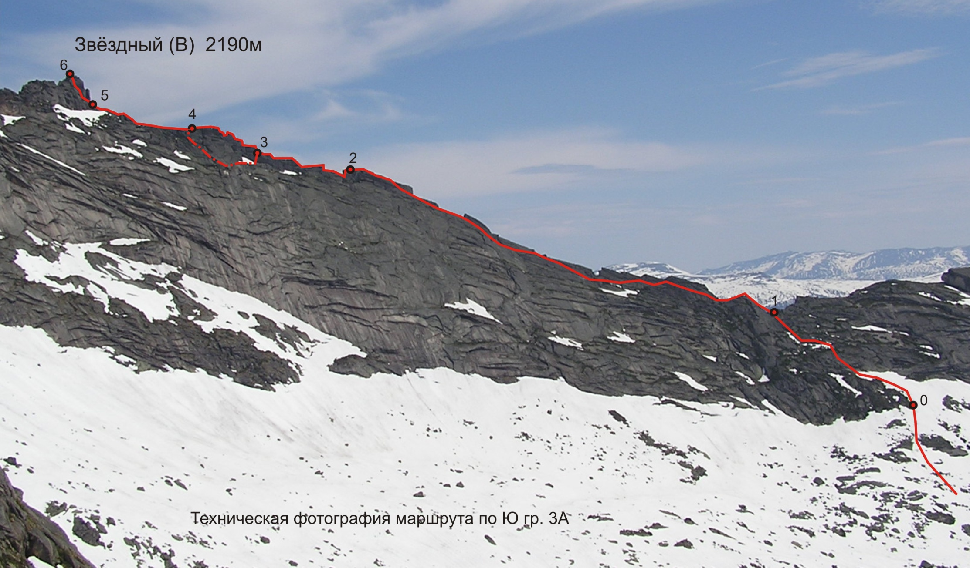

Описание маршрута по участкам

|  |  |  |  |  |  |
| --- | --- | --- | --- | --- | --- |
| № участка | Протяжен. | крутизна | Характер рельефа | Кат. сложности | Кол. закладок |
| 0 – 1 | 150 | 30 - 45 | Сильно заросшие полки, углы и небольшие стенки, выход на перемычку южного гребня, лазание простое. | 1 - 2 |  |
| 1 – 2 | 450 | 30 - 75 | Монолитный острый скальный гребень, правая (восточная) сторона обрывается отвесной стеной. Маршрут в основном проходит по левой стороне гребня по серии полочек и плит с выходами на острие гребня во второй половине участка | 3 | 6 + выступы |
| 2 – 3 | 100 | 30 - 90 | Острый, изрезанный скальный гребень, лазание сложное, проходится по острию гребня, местами встречаются небольшие участки (3-4м) 5-й кат сл. | 3 - 4 | 5 + выступы |
| 3 – 4 | 90 | 30 -90 | Сильно изрезанный сложный гребень 5-й кат. сл., можно обойти слева, вначале дюльфер 10 м на полку, затем по серии полочек и стенок траверс влево, затем влево вверх выход на гребень | Если по гребню то – 5 к. сл.  Обход - 3 | 3 + Выступы |
| 4 – 5 | 120 |  | Скальный гребень выход на полку перед вершинной башней | 2 |  |
| 5 - 6 | 50 | 40 - 75 | Монолитная скальная стена с хорошими щелями | 4 | 5 |

Спуск в начале по З гребню (маршрут 3А) до большой косой травянистой полки, на которой видна спусковая тропа, по тропе вниз влево около 150 м, затем спустится лазанием по крутой 3-х метровой стенке с широкой щелью и примерно через 20 м на краю полки будет спусковая станция на двух анкерах с цепью. С нее дюльфер 50м. по крутой стене через карниз, на полку, к началу (основной части) маршрута 3А по З гр. Далее идти по тропе по наклонным травянистым полкам , местами встречаются плиты до 2-й кат. сл.

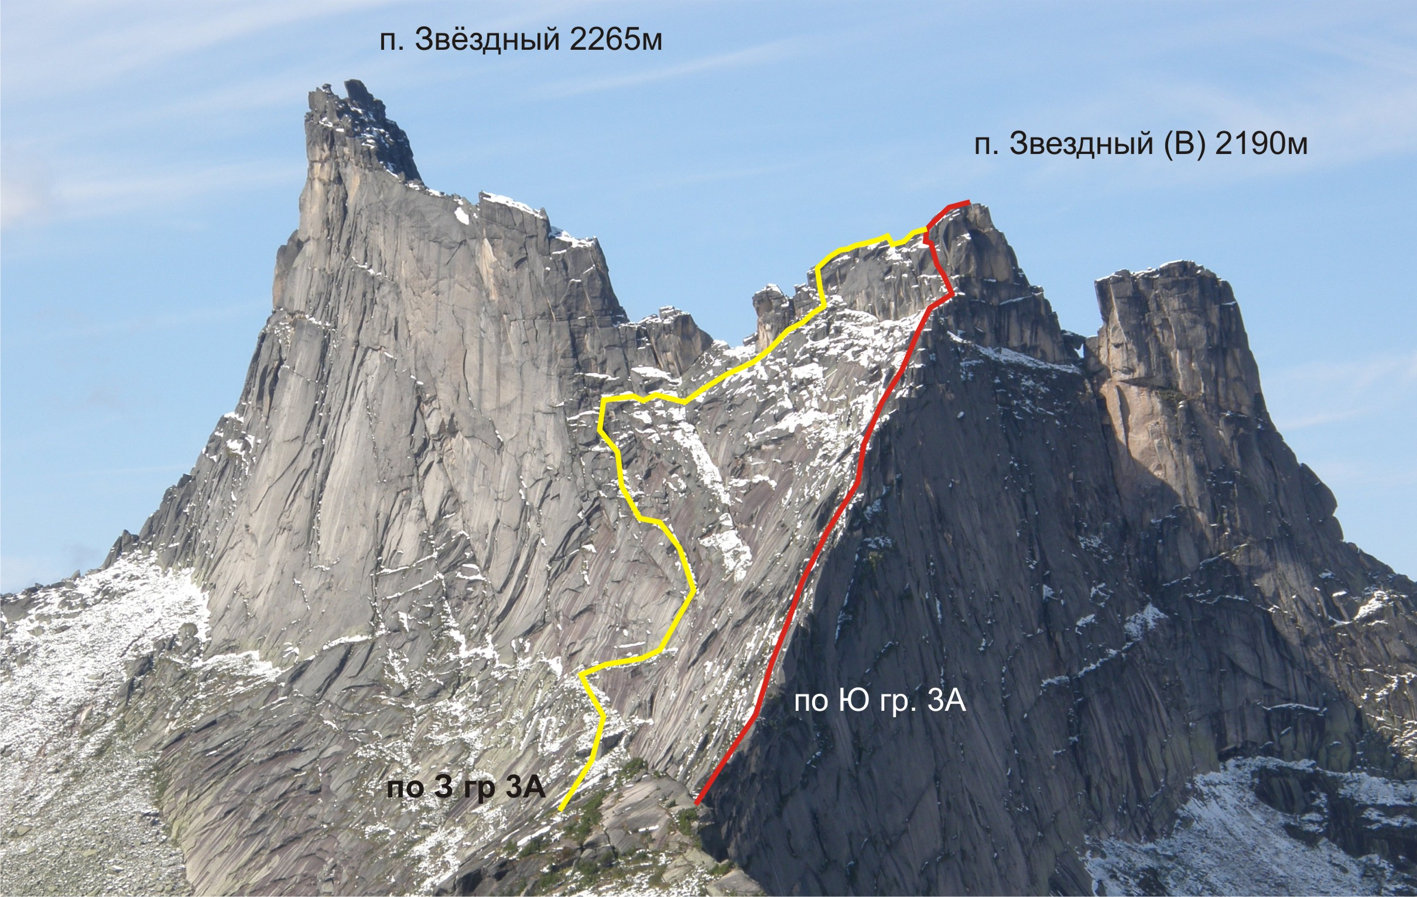

Вид на Звёздный (В) с южного гребня.

Начало маршрутов не видны из-за гребня.